

Гильотина QC12Y-12×2500

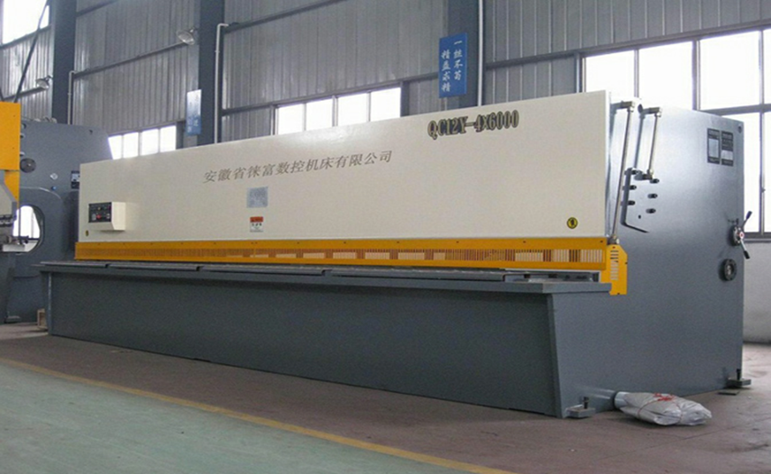
Наименование: Гильотина (Гидравлический станок для рубки металла)

Модель QC12Y-12x2500

Цена DDP Хабаровск 810 000 руб.
в том числе НДС
Толщина резки 12 мм
Длина резки 2500 мм
Угол резки 1,4°
Прочность металла ≤450 kN/см
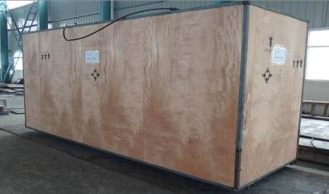
Производительность (ударов в минуту) 18
Длина заднего упора 600 мм
Мощность 18,5 кВт
Габаритные размеры 3140х2150х2000 мм
Вес 9000 кг
Срок поставки 30 дней
Упаковка деревянный ящик

Генеральный директор ______________________ Савватеев В.А.
Контактные данные: тел. 914-318-43-57, Skype: savva56

